Министерство образования и науки Российской Федерации

Федеральное государственное бюджетное образовательное учреждение

высшего образования

**«Пермский национальный исследовательский**

**политехнический университет»**

Кафедра «Информационные технологии и автоматизированные системы»  
Направление подготовки: 09.03.01 – «Информатика и вычислительная техника»  
  
  
  
  
  
  
  
  
  
**ОТЧЕТ**

**Лабораторная работа  
Задача о восьми ферзях**

Выполнил студент гр. ИВТ-24-2б

Ильиных Антон Владимировичㅤㅤ

Проверил:

Доц.каф. ИТАСㅤㅤㅤㅤㅤㅤㅤㅤㅤ  
Полякова Ольга Андреевнаㅤㅤㅤㅤ

_________ ___________  
 (оценка) (подпись)

___________  
 (дата)

г. Пермь, 2025

# **Постановка задачи**

Расставить на стандартной 64-клеточной шахматной доске 8 ферзей так, чтобы ни один из них не находился под боем другого.

# **Анализ задачи**

Задача о восьми ферзях состоит в том, чтобы разместить восемь ферзей на шахматной доске размером 8 на 8 так, чтобы ни один из ферзей не угрожал другому. Ферзь может угрожать другой фигуре, если они стоят в одном ряду, колонне или на одной диагонали.

Решать эту задачу можно разными способами. Один из самых популярных подходов — это метод перебора с возвратом. Сначала ставим ферзя в первую строку и проверяем, свободно ли место. Если место свободно, ставим ферзя и переходим ко второй строке. Этот процесс продолжается до тех пор, пока не будут расставлены все ферзи. Если в какой-то момент возникает ситуация, когда следующий ферзь нельзя поставить, возвращаемся к предыдущему шагу и пробуем другое место для последнего размещенного ферзя.

**Блок-схема**

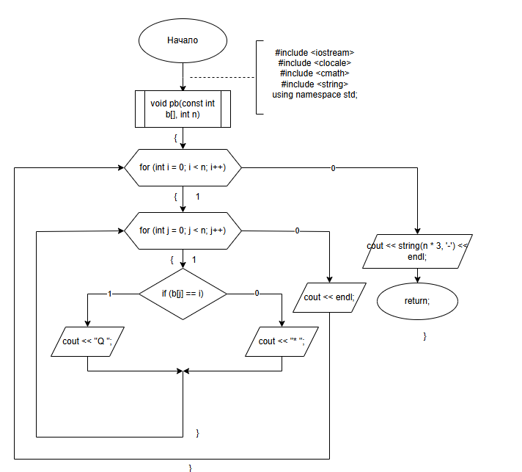

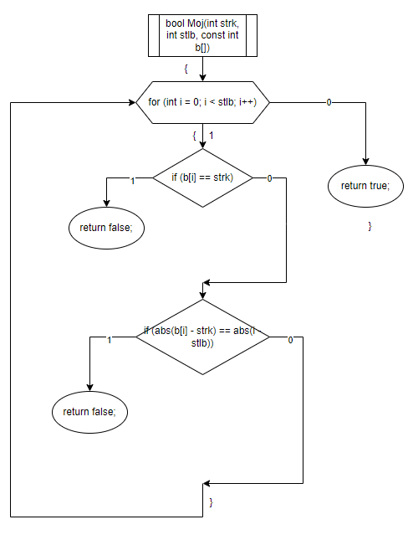

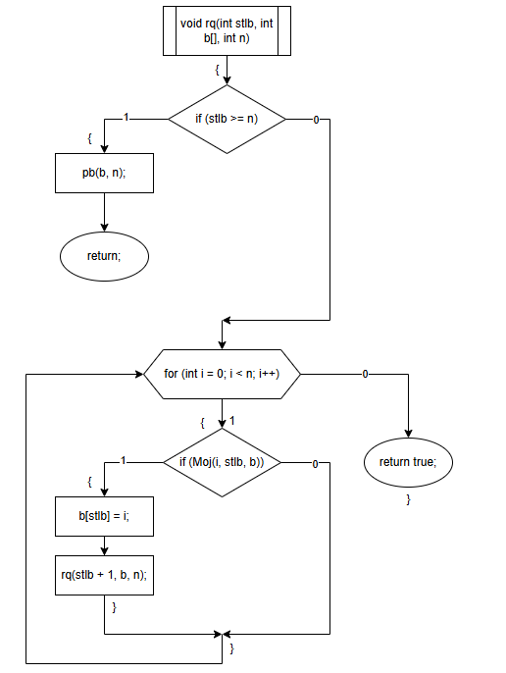

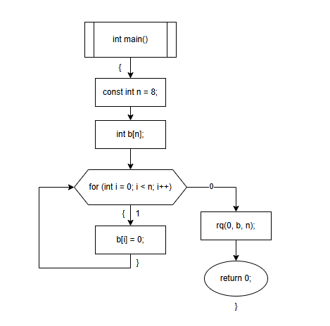

**Код**

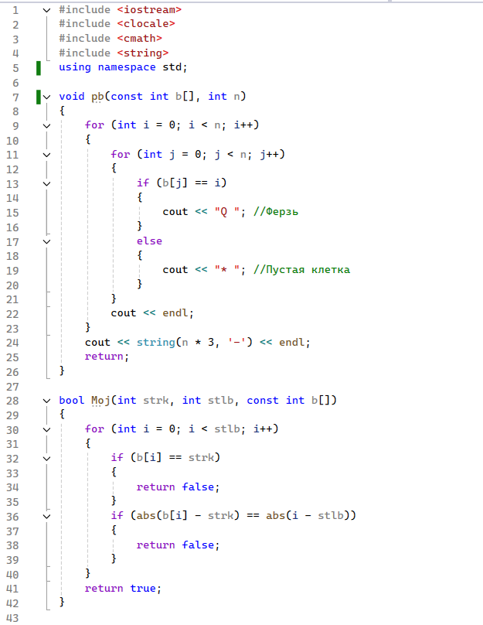

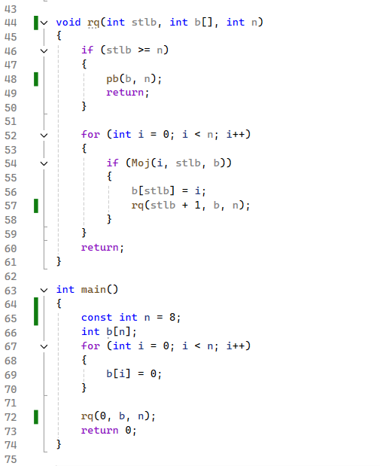

**Результат**

Программа выводит всевозможные расстановки ферзей

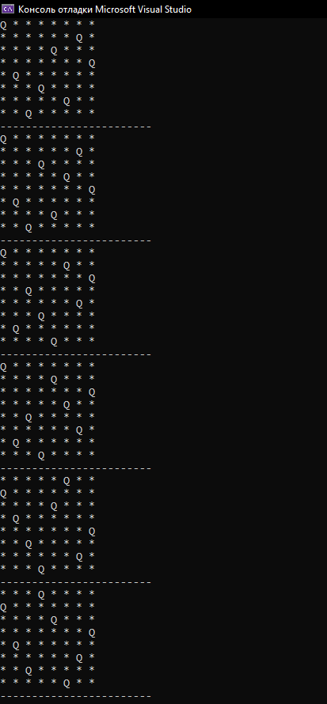

**Ссылка на GitHub**

[**https://github.com/QuSeedd**](https://github.com/QuSeedd)